**研讨课程大方向 高端论坛展风采**

**----廖洪森名师工作室活动（一百一十五）**

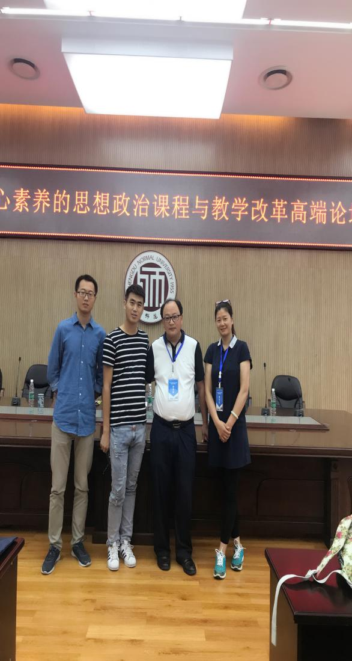四川省教育学会和成都师范学院主办、成都师范学院政治学院承办的基于核心素养的思想政治课程与教学改革高端论坛活动于2017年6月17日在成都师范学院隆重举行。此次教研活动主要是贯彻落实基础教育课程改革精神，帮助高效思想政治专业课教师、基础教育思想政治教研员、中学思想政治教师准确把握思想政治课程新标准，深入研讨以核心素养为目标的思想政治课程建设。我工作室廖洪森老师受邀参加此次活动，并担任此次论坛活动的研讨嘉宾。

　6月17日，来自全省各校的老师们济济一堂，本次活动还特邀教育部思想政治课程标准研制组核心成员朱明光教授、李晓东教授和陈友芳教授、全国高校师范院校思想政治课程与教学论专家胡田庚教授，共同研讨核心素养与思想政治课程改革、基于核心素养的思想政治教师教育课程建设、基于核心素养的思想政治课教学策略。

廖洪森老师作为研讨嘉宾，对17日下午来自华南师范大学公共管理学院副院长陈友芳教授所作的《核心素养本位的思想政治学业质量标准与考试评价》与其他各地各校的老师一起进行研讨。廖老师认为基础教育课程改革应该更好地与教学实际相结合，学业质量标准与考试评价应该更接地气，能有效地在实际教育教学中开展，要怀抱着教育的梦想，贴着中国大地行走！

本工作室成员全体参加本次学习，借此机会对核心素养与思想课程改革的由来深入的了解。为以后思想政治教育课程建设有了更加明确的理论指导，最大限度地促进思想品德素养的发展，逐步实现由“教书”到“育人”的过渡，走向由课程执行者向课程设计开发者的转变。